附件一：

各学院研究生招生管理工作人员电话（022-）
学院名称 | 联系电话 |  | 学院名称 | 联系电话
机械工程学院 | 27403434 |  | 环境科学与工程学院 | 27892622
精密仪器与光电子工程学院 | 27401298 |  | 智能与计算学部 | 27407657
建筑工程学院 | 27400842 |  | 马克思主义学院 | 27405348
建筑学院 | 27402393 |  | 生命科学学院 | 27403906
化工学院 | 硕27892369 |  | 海洋科学与技术学院 | 87370655
化工学院 | 博27406439 |  | 国际工程师学院 | 87370871
材料科学与工程学院 | 85356700 |  | 法学院 | 87371015
管理与经济学部 | 27890786 |  | 表层地球系统科学研究院 | 27405051
理学院 | 27404118 |  | 微电子学院 | 27405716
外国语言与文学学院 | 27405174-606 |  | 数学学院 | 27403615
教育学院 | 27401809 |  | 电气自动化与信息工程学院 | 27406272
药物科学与技术学院 | 87401830-605 |  | 灾难医学研究院 | 27893596
医学工程与转化医学研究院 | 83612123 |  | 分子+研究院 | 87371889
新媒体与传播学院 | 87371169 |  | 纳米中心 | 13821628506
分子聚集态科学研究院 | 27893326

电话：（022）27404743 27406405
Email：yzb@tju.edu.cn

咨询及申诉渠道：
天津大学研究生招生办公室 27404743
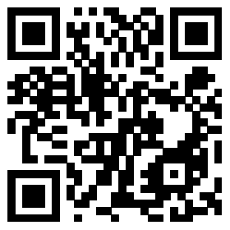


天津大学研究生招生网 天津大学研究生招生官方微信

